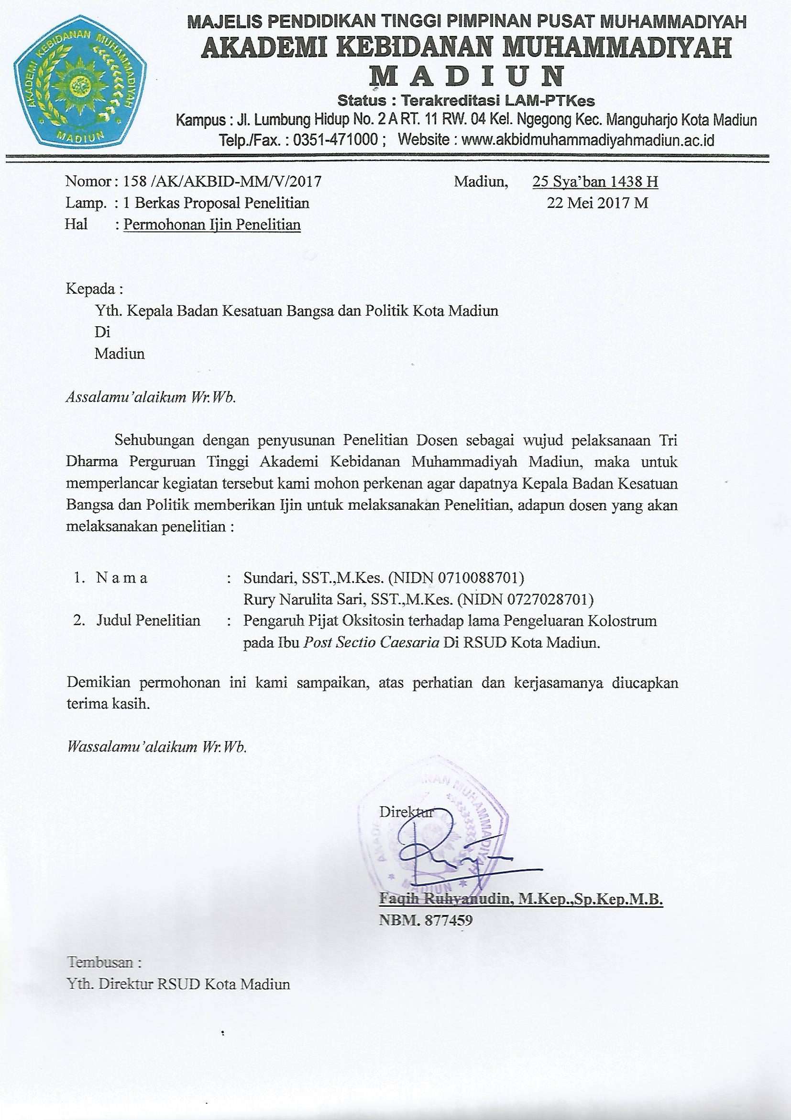

LAMPIRAN 2
Lembar Permohonan Menjadi Responden

Saya yang bertanda tangan di bawah ini :
Nama :
Umur :
Jenis kelamin :
Setelah mendapat keterangan serta mengetahui manfaat dan tujuan penelitian yang berjudul “Pengaruh Pijat Oksitosin terhadap Lama Pengeluaran Kolostrum pada Ibu Post Sectio Caesaria di RSUD Kota Madiun”, menyatakan setuju/tidak setuju*) diikutsertakan dalam penelitian dengan catatan apabila sewaktu-waktu merasa dirugikan dalam bentuk apapun berhak membatalkan persetujuan ini. Saya percaya apa yang saya informasikan dijamin kerahasiaannya.

Madiun, Juni 2017
Responden

( )

*) coret yang tidak perlu

LAMPIRAN 3
PROSEDUR PIJAT OKSITOSIN
No | Komponen Kerja | Dilakukan (√) / Tidak Dilakukan (-) | Ket.
1. | Persiapan Alat:  - Minyak kelapa/baby oil  - Handuk/ Tisue  - BH khusus ibu menyusui  - Kursi, meja
2. | Persiapan Bidan dan Lingkungan  - Mengucapkan salam dan perkenalan diri  - Mendekatkan alat ke pasien  - Menutup korden atau pintu  - Pastikan privacy pasien terjaga  - Mencuci tangan
3. | Prosedur Tindakan:  - Bantu ibu secara psikologis dengan membangkitkan rasa percaya diri, membantu mengurangi rasa sakit dan rasa takut, membantu pasien agar mempunyai pikiran dan perasaan baik tentang bayinya.  - Mencuci tangan  - Melepaskan baju ibu bagian atas  - Memasang handuk  - Melumuri kedua telapak tangan dengan minyak atau baby oil  - Menstimulir putting susu: menarik puting susu dengan pelan-pelan memutar putting susu dengan perlahan dengan jari-jari  - Mengurut atau mengusap ringan payudara dengan ringan dengan menggunakan ujung jari  - Ibu duduk bersandar ke depan, melihat lengan diatas meja di depannya serta meletakkan kepala diatas lengannya  - Payudara tergantung lepas tanpa baju handuk dibentangkan diatas pangkuan pasien  - Bidan menggosok kedua sisi tulang belakang, dengan menggunakan kepalan tinju kedua tangan dan ibu jari menghadap kearah atas atau depan. Menekan dengan kuat, membentuk gerakan melingkar kecil dengan kedua ibu jarinya. Bidan menggosok kearah bawah di kedua sisi tulang belakang, pada saat yang bersamaan, dari leher kearah tulang belikat, selama 2 atau 3 menit  - Membersihkan punggung ibu dengan waslap air hangat dan air dingin secara bergantian
4. | Penutup  - Amati respon ibu selama tindakan  - Mohon undur diri dan ucapkan salam  - Mencuci tangan  - Dokumentasi (Tanggal, jam, hasil pengamatan, paraf dan nama terang)

LAMPIRAN 4
TABULASI DATA UMUM
No. | Umur | Kode | Pendidikan | Kode | Pekerjaan | Kode | Paritas | Kode
1 | 27 | 2 | SMA | 2 | Tidak Bekerja | 1 | Multipara | 2
2 | 28 | 2 | SMA | 2 | Bekerja | 2 | Multipara | 2
3 | 21 | 2 | SMP | 2 | Bekerja | 2 | Primipara | 1
4 | 24 | 2 | DIPLOMA | 3 | Tidak Bekerja | 1 | Primipara | 1
5 | 20 | 2 | SMP | 2 | Tidak Bekerja | 1 | Primipara | 1
6 | 39 | 3 | SMA | 2 | Bekerja | 2 | Primipara | 1
7 | 29 | 2 | SMA | 2 | Tidak Bekerja | 1 | Multipara | 2
8 | 34 | 2 | PT | 3 | Bekerja | 2 | Multipara | 2
9 | 24 | 2 | SMA | 2 | Tidak Bekerja | 1 | Primipara | 1
10 | 28 | 2 | PT | 3 | Bekerja | 2 | Multipara | 2
11 | 23 | 2 | SMA | 2 | Tidak Bekerja | 1 | Primipara | 1
12 | 19 | 1 | SMA | 2 | Tidak Bekerja | 1 | Primipara | 1
13 | 21 | 2 | SMA | 2 | Tidak Bekerja | 1 | Primipara | 1
14 | 24 | 2 | SMA | 2 | Tidak Bekerja | 1 | Multipara | 2
15 | 37 | 3 | DIPLOMA | 3 | Bekerja | 2 | Multipara | 2
16 | 26 | 2 | DIPLOMA | 3 | Bekerja | 2 | Primipara | 1
17 | 34 | 2 | PT | 3 | Bekerja | 2 | Multipara | 2
18 | 33 | 2 | DIPLOMA | 3 | Tidak Bekerja | 1 | Multipara | 2
19 | 36 | 3 | SMA | 2 | Tidak Bekerja | 1 | Grandemultipara | 3
20 | 21 | 2 | SMA | 2 | Tidak Bekerja | 1 | Primipara | 1
21 | 27 | 2 | SMA | 2 | Tidak Bekerja | 1 | Multipara | 2
22 | 19 | 1 | SMA | 2 | Tidak Bekerja | 1 | Primipara | 2
23 | 33 | 2 | SMA | 2 | Tidak Bekerja | 1 | Multipara | 2
24 | 25 | 2 | SMA | 2 | Tidak Bekerja | 1 | Multipara | 2
25 | 20 | 2 | SMA | 2 | Bekerja | 2 | Primipara | 1
26 | 24 | 2 | SMA | 2 | Bekerja | 2 | Primipara | 1
27 | 28 | 2 | PT | 3 | Bekerja | 2 | Multipara | 2
28 | 25 | 2 | PT | 3 | Bekerja | 2 | Primipara | 1
29 | 27 | 2 | PT | 3 | Tidak Bekerja | 1 | Multipara | 2
30 | 32 | 2 | SMA | 2 | Bekerja | 2 | Multipara | 2
31 | 22 | 2 | SMP | 2 | Tidak Bekerja | 1 | Multipara | 2
32 | 30 | 2 | SMA | 2 | Bekerja | 2 | Multipara | 2
33 | 25 | 2 | DIPLOMA | 3 | Bekerja | 2 | Primipara | 1
34 | 38 | 3 | SMA | 2 | Tidak Bekerja | 1 | Multipara | 2
35 | 29 | 2 | PT | 3 | Bekerja | 2 | Multipara | 2
36 | 23 | 2 | SMA | 2 | Bekerja | 2 | Primipara | 1
37 | 26 | 2 | PT | 3 | Tidak Bekerja | 1 | Multipara | 2
38 | 31 | 2 | DIPLOMA | 3 | Tidak Bekerja | 1 | Primipara | 1
39 | 23 | 2 | SMA | 2 | Tidak Bekerja | 1 | Primipara | 1
40 | 35 | 2 | PT | 3 | Bekerja | 2 | Multipara | 2
41 | 27 | 2 | PT | 3 | Bekerja | 2 | Multipara | 2
42 | 32 | 2 | SMA | 2 | Tidak Bekerja | 1 | Multipara | 2
43 | 37 | 3 | DIPLOMA | 3 | Tidak Bekerja | 1 | Primipara | 1
44 | 30 | 2 | SMA | 2 | Tidak Bekerja | 1 | Multipara | 2
45 | 23 | 2 | SMA | 2 | Tidak Bekerja | 1 | Multipara | 2
56 | 28 | 2 | SMA | 2 | Tidak Bekerja | 1 | Multipara | 2
47 | 25 | 2 | DIPLOMA | 3 | Tidak Bekerja | 1 | Primipara | 1
48 | 21 | 2 | SMA | 2 | Tidak Bekerja | 1 | Primipara | 1
49 | 30 | 2 | PT | 3 | Tidak Bekerja | 1 | Multipara | 2
50 | 26 | 2 | SMA | 2 | Tidak Bekerja | 1 | Multipara | 2
51 | 25 | 2 | PT | 3 | Bekerja | 2 | Primipara | 1
52 | 34 | 2 | SMA | 2 | Bekerja | 2 | Multipara | 2

Ket :

1= <20 tahun |  | 1= Dasar (SD)
2= 20-35 tahun |  | 2= Menengah (SMP,SMA)
3= > 35 tahun |  | 3= Tinggi (DIPLOMA,PT)

1= Bekerja |  | 1= Primipara
2= Tidak Bekerja |  | 2= Multipara
 |  | 3= Grandemultipara

TABULASI DATA KHUSUS

No. | Inisial | Pijat Oksitosin | Pengeluaran Kolostrum
1 | A | 1 | 1
2 | B | 1 | 1
3 | C | 1 | 2
4 | D | 1 | 2
5 | E | 1 | 1
6 | F | 1 | 1
7 | G | 1 | 1
8 | H | 1 | 1
9 | I | 1 | 1
10 | J | 1 | 1
11 | K | 1 | 1
12 | L | 1 | 1
13 | M | 1 | 1
14 | N | 1 | 1
15 | O | 1 | 1
16 | P | 1 | 1
17 | Q | 1 | 1
18 | L | 1 | 2
19 | R | 1 | 1
20 | S | 1 | 1
21 | T | 1 | 2
22 | U | 1 | 1
23 | V | 1 | 1
24 | W | 1 | 2
25 | X | 1 | 1
26 | Y | 1 | 1
27 | Z | 2 | 2
28 | AA | 2 | 2
29 | BB | 2 | 2
30 | CC | 2 | 1
31 | DD | 2 | 1
32 | EE | 2 | 2
33 | FF | 2 | 2
34 | GG | 2 | 1
35 | HH | 2 | 1
36 | II | 2 | 2
37 | JJ | 2 | 2
38 | KK | 2 | 2
39 | LL | 2 | 1
40 | MM | 2 | 2
41 | NN | 2 | 2
42 | OO | 2 | 2
43 | PP | 2 | 2
44 | QQ | 2 | 1
45 | RR | 2 | 2
46 | SS | 2 | 2
47 | TT | 2 | 2
48 | UU | 2 | 1
49 | VV | 2 | 2
50 | WW | 2 | 2
51 | XX | 2 | 2
52 | YY | 2 | 2

Ket :
Pijat Oksitosin
1 = Tidak Dilakukan Pijat Oksitosin
2 = Dilakukan Pijat oksitosin

Pengeluaran Kolostrum
1= Lambat (> 12 Jam)
2= Cepat (6-12 jam)

LAMPIRAN 5

HASIL ANALISA STATISTIK
DATA UMUM
Frequency Table

Umur
 |  | Frequency | Percent | Valid Percent | Cumulative Percent
Valid | <20tahun | 2 | 3.8 | 3.8 | 3.8
Valid | 20-35tahun | 45 | 86.5 | 86.5 | 90.4
Valid | >35tahun | 5 | 9.6 | 9.6 | 100.0
Valid | Total | 52 | 100.0 | 100.0

Pendidikan
 |  | Frequency | Percent | Valid Percent | Cumulative Percent
Valid | menengah(SMP,SMA) | 32 | 61.5 | 61.5 | 61.5
Valid | tinggi(diploma,PT) | 20 | 38.5 | 38.5 | 100.0
Valid | Total | 52 | 100.0 | 100.0

Pekerjaan
 |  | Frequency | Percent | Valid Percent | Cumulative Percent
Valid | tidak bekerja | 31 | 59.6 | 59.6 | 59.6
Valid | bekerja | 21 | 40.4 | 40.4 | 100.0
Valid | Total | 52 | 100.0 | 100.0

Paritas
 |  | Frequency | Percent | Valid Percent | Cumulative Percent
Valid | primipara | 21 | 40.4 | 40.4 | 40.4
Valid | multipara | 30 | 57.7 | 57.7 | 98.1
Valid | grandemultipara | 1 | 1.9 | 1.9 | 100.0
Valid | Total | 52 | 100.0 | 100.0

DATA KHUSUS

Group Statistics
 | Pijat Oksitosin | N | Mean | Std. Deviation | Std. Error Mean
Lama Pengeluaran Kolostrum | tidak dipijat | 26 | 1,19 | ,402 | ,079
Lama Pengeluaran Kolostrum | dipijat | 26 | 1,73 | ,452 | ,089

Independent Samples Test
 |  | Levene's Test for Equality of Variances |  | t-test for Equality of Means
 |  | F | Sig. | t | df | Sig. (2-tailed) | Mean Difference | Std. Error Difference | 95% Confidence Interval of the Difference
 |  |  |  |  |  |  |  |  | Upper | Lower
Lama Pengeluaran Kolostrum | Equal variances assumed | 1,703 | ,198 | -4,537 | 50 | ,000 | -,538 | ,119 | -,777 | -,300
 | Equal variances not assumed |  |  | -4,537 | 49,317 | ,000 | -,538 | ,119 | -,777 | -,300

Correlations
 | Mean | Std. Deviation | N
Pijat Oksitosin | 1,50 | ,505 | 52
Lama Pengeluaran Kolostrum | 1,46 | ,503 | 52

 |  | Pijat Oksitosin | Lama Pengeluaran Kolostrum
Pijat Oksitosin | Pearson Correlation | 1 | ,540(**)
Pijat Oksitosin | Sig. (2-tailed) |  | ,000
Pijat Oksitosin | Sum of Squares and Cross-products | 13,000 | 7,000
Pijat Oksitosin | Covariance | ,255 | ,137
Pijat Oksitosin | N | 52 | 52
Lama Pengeluaran Kolostrum | Pearson Correlation | ,540(**) | 1
Lama Pengeluaran Kolostrum | Sig. (2-tailed) | ,000
Lama Pengeluaran Kolostrum | Sum of Squares and Cross-products | 7,000 | 12,923
Lama Pengeluaran Kolostrum | Covariance | ,137 | ,253
Lama Pengeluaran Kolostrum | N | 52 | 52
** Correlation is significant at the 0.01 level (2-tailed).

Pijat Oksitosin * Lama Pengeluaran Kolostrum Crosstabulation
Count
 |  | Lama Pengeluaran Kolostrum |  | Total
 |  | lambat | cepat | lambat
Pijat Oksitosin | tidak dipijat | 21 | 5 | 26
Pijat Oksitosin | dipijat | 7 | 19 | 26
Total |  | 28 | 24 | 52

